P O K R E N I S E!
TJELESNE VJEŽBE I IGRE U PREDŠKOLSKOM ODGOJU

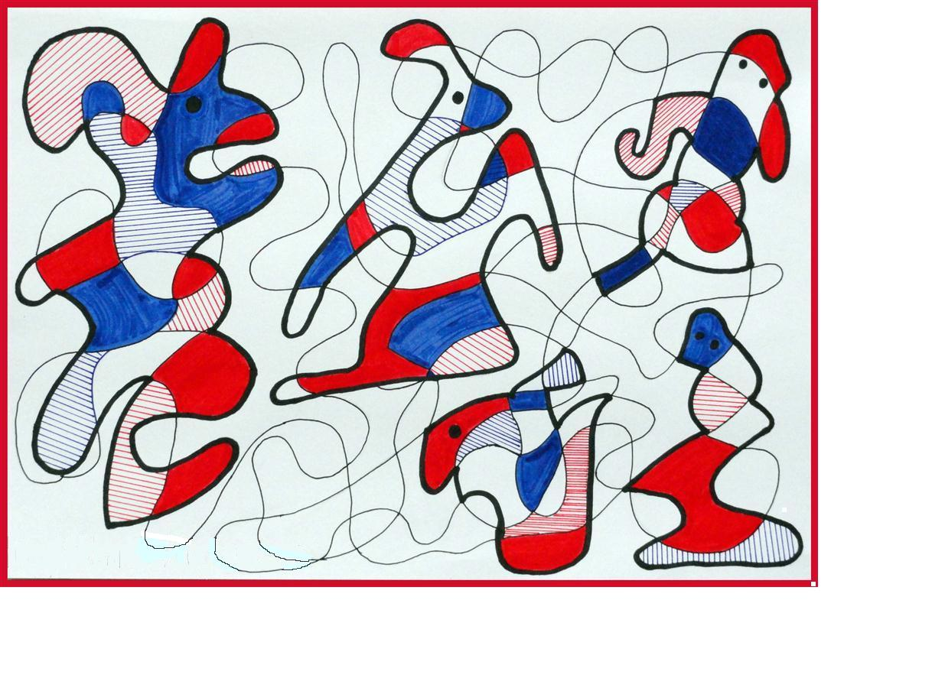
DJEČJI VRTIĆI POŽEGA – SPORTSKA IGRAONICA ZA DJECU OD 3-6 GODINA

UVOD
Ovaj zbornik tjelesnih igara namijenjen je svima onima koji se bave djecom od 3 – 6 godina starosti. Nastao je kao rezultat rada „sportske igraonice“ u Dječjim vrtićima Požega – DV „Cvjetna livada“ i DV „Pod gradom“. Priručnik sadrži točan opis igre, koje motoričke i kognitivne sposobnosti igra razvija, te potrebnu opremu i materijale. Vrijednost igara je u tome što su provjerene u praksi i djeca ih rado igraju.
Uključite te zabavne i uzbudljive aktivnosti u djetetov dan – svaki dan.
Pokrenimo se – zajedno!

Tražilica aktivnosti
Aktivnost | Dob | Kategorija | Str.
Aerodrom | 3-6 | Elementarna igra - preciznosti | 29
Blizanci | 4-6 | Razvoj motoričkih vještina | 28
Dodavanje loptom | 4-6 | Elementarna igra - eliminacije | 38
Dodavanje lopte u štafeti | 5-6 | Elementarna igra - štafetna | 50
Gađanje kotrljajuće mete | 4-6 | Elementarna igra - preciznosti | 49
Gdje je lopta? | 3-6 | Elementarna igra - mirna | 47
Golf s padobranom | 3-6 | Pokretna igra | 17
Hajde djeco, dođite | 3-6 | Elementarna igra - hvatalica | 7
Hvatanje loptom | 4-6 | Elementarna igra - hvatalica | 10
Jura kaže | 3-6 | Elementarna igra - mirna | 16
Koja će vrsta prije | 4-6 | Elementarna igra - trčanje i pretrčavanje | 40
Kokice | 3-6 | Elementarna igra - mirna | 20
Kotrljanje kocke | 3-6 | Pokretna igra | 24
Lastavica bez gnijezda | 3-6 | Razvoj motoričkih vještina | 6
Leteći tanjuri | 3.6 | Elementarna igra – trčanje i pretrčavanje | 18
Lovac i zečevi | 3-6 | Elementarna igra – preciznosti | 34
Lovci i jeleni | 3-6 | Elementarna igra – hvatalica | 27
Medo i djeca | 3-6 | Elementarna igra – hvatalica | 35
Medo i pčele | 3-6 | Pokretna igra | 32
Nogomet u paru | 4-6 | Elementarna igra – modificirani nogomet | 30
Odbojka balonom | 5-6 | Elementarna igra – modificirana odbojka | 36
Otimanje repića | 3-6 | Elementarna igra – hvatalica | 9
Pazi, tanjur | 4.6 | Razvoj motoričkih aktivnosti | 11
Plivajuće zmijice | 3-6 | Pokretna igra | 21
Poplava – tuča | 3-6 | Pokretna igra | 5
Prebacivanje loptica | 3-6 | Razvoj motoričkih vještina | 19
Prenošenje loptica | 3-6 | Elementarna igra – trčanje i pretrčavanje | 39
Prenošenje loptica u obruč | 3-6 | Elementarna igra – trčanje i pretrčavanje | 45
Skliski koševi | 3-6 | Elementarna igra – hvatalica | 12
Srce na srce | 3-6 | Razvoj motoričkih vještina | 23
Stizanje lopti u krugu | 3-6 | Elementarna igra – mirna | 46
Šareni obruči | 4-6 | Razvoj motoričkih vještina | 22
Štafeta kolutom naprijed | 4-6 | Elementarna igra – štafetna | 41
Štafeta kotrljanjem lopte i bacanjem o zid | 4-6 | Elementarna igra – štafetna | 44
Štafeta trčanjem unatraške | 4-6 | Elementarna igra – štafetna | 8
Štafeta prenošenjem loptica | 3-6 | Elementarna igra – štafetna | 42
Šumari i drvosječe | 4-6 | Pokretna igra | 25
Tko će prije doći do loptice | 3-6 | Elementarna igra – trčanje i pretrčavanje | 37
Tko će prvi donijeti loptu | 3-6 | Elementarna igra – trčanje i pretrčavanje | 33
Tko ne uhvati – ispada | 4-6 | Elementarna igra – mirna | 48
Utrka gusjenica | 3-6 | Elementarna igra – mirna | 31
Utrka zečeva | 4-6 | Elementarna igra – štafetna | 42
Vrane i vrapci | 4-6 | Elementarna igra – hvatalica | 43
Zaposlene pčelice | 3-6 | Pokretna igra | 29
Zmija u travi | 3-6 | Elementarna igra – hvatalica | 13
Žongleri | 4-6 | Pokretna igra | 51
POPLAVA – TUČA
Opis
Djeca slobodno trče po dvorani. Na povik voditelja „Poplava!“ nastoje se što prije popeti na neku spravu, a na uzvik „Tuča!“ brzo traže neko mjesto, spravu ispod koje se mogu sakriti da bi sačuvali glavu od „tuče“. Na svaki voditeljev povik „Opasnost prošla!“ – djeca nastavljaju trčati.
Ciljevi
Pojačati tjelesnu aktivnost, razvijati vještinu trčanja, snalaženje u prostoru, razvijati pažnju i koncentraciju.
Oprema i materijali
Različite sprave i pomagala za vježbanje

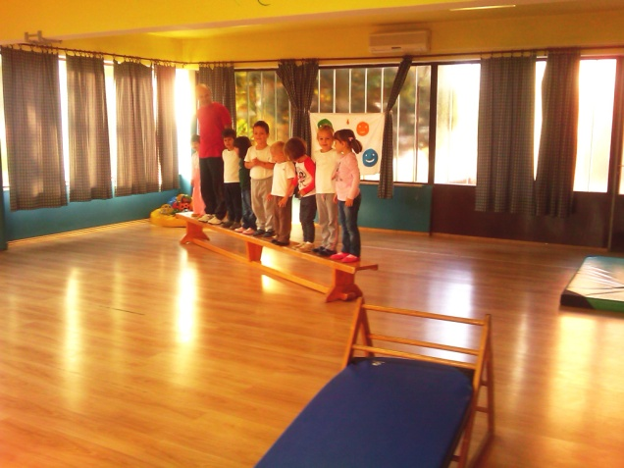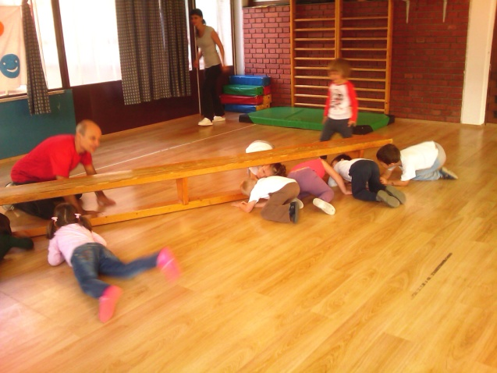
„Poplava – tuča“

LASTAVICA BEZ GNIJEZDA
Opis
Na tlu poslažemo obruče za vježbanje, „gnijezda“, manji broj no što ima djece, „lastavica“. „Lastavice slobodno lete po prostoru a na voditeljevo „Lastavice u gnijezda!“, djeca nastoje što brže dotrčati u krug. „Lastavica“ koja ostane bez „gnijezda“ nastavlja igru trčeći raširenih ruku, a zatim se igra nastavlja na opisani način. Lastavice mogu trčati i u paru tako da jedna slijedi drugu. Svaki puta neka lastavice promjene način kretanja( na prstima, brzo trče, hodaju....)
Ciljevi
Razvoj vještine trčanja, snalaženja u prostoru
Oprema i materijali
Kolutovi

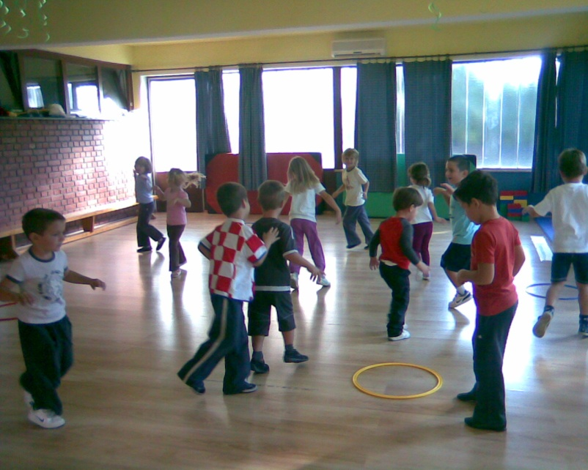
„Lastavice bez gnijezda“

HAJDE DJECO,DOĐITE!
Opis
Brojalicom izaberemo jedno dijete koje je mama (tata) , i drugo dijete koje je vuk. Mama(tata) stane 25 metara nasuprot djece koja su složena u vrstu. Vuk soji sa strane i čuči.
Mama(tata): „Hajde djeco, dođite!“
Djeca: „Bojimo se vuka!“
Mama(tata): „A gdje je vuk?“
Djeca:“U šumi!“
Mama(tata): „A što radi?“
Djeca:“Jede i pije!“
Mama(tata): „ Što jede?“
Djeca:“Meso!“
Mama(tata):“ A što pije?“
Djeca:“Vodu!“
Mama(tata):“Hajde djeco, dođite!“
Na zadnji povik mame(tate) djeca pretrčavaju prostor a vuk kreće u lov. Ako nekoga ulovi, on ostaje zarobljen kod vuka. Tada mama(tata) prelazi na suprotnu stranu od djece i igra se nastavlja dok ne ostane jedno dijete koje nije ulovljeno.
Cilj
Razvoj vještine trčanja, usvajanje pravila igre

ŠTAFETA TRČANJEM UNATRAŠKE
Opis
Djeca su podijeljena u nekoliko kolona. Na znak, prvi iz svake kolone trči do stalka okrenut leđima, obiđe ga, zatim normalno trčeći vraća se do svoje kolone, rukom dotakne sljedeće dijete po ramenu, koje izvodi isti zadatak. Pobjednik je kolona koja prva obavi zadatak.
Ciljevi
Razvijanje koordinacije u prostoru,razvijanje vještine trčanja, koncentracije i pažnje, čekanje na red.
Oprema i materijali
Stalci ili čunjevi za vježbanje
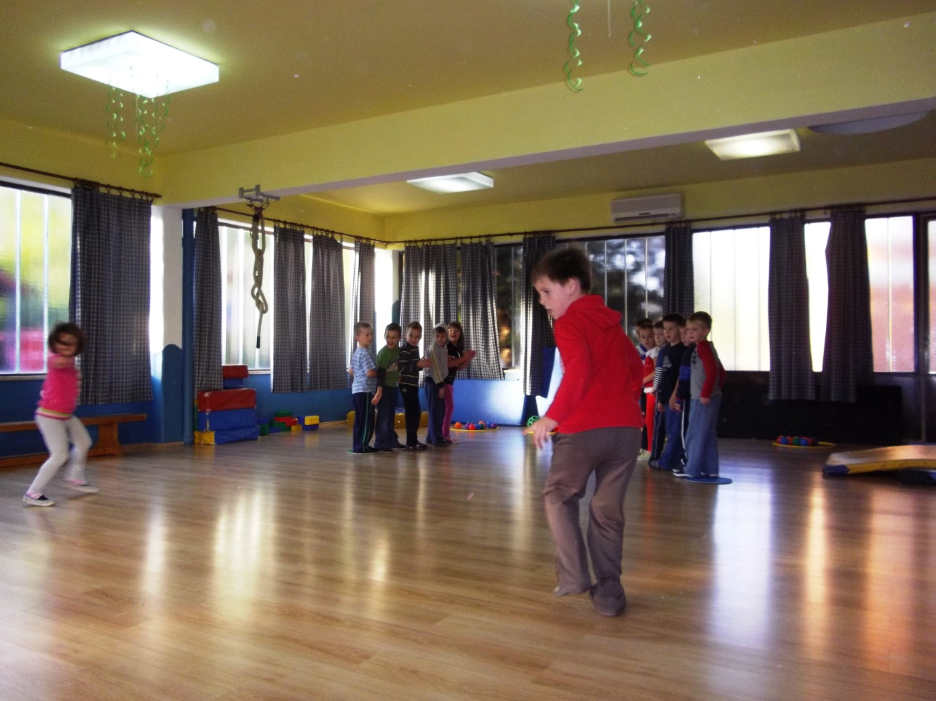
„Štafeta trčanjem unatraške“

OTIMANJE REPIĆA
Opis
Djeca su podijeljena u dvije jednake grupe. Jedni imaju za pojasom repiće a drugi ne. Igra se u omeđenom prostoru a zadatak je da djeca koja su bez repića otmu repiće drugoj grupi koja ih pokušava sačuvati. Na povik „Stop!“ djeca se vraćaju u svoje grupe i broje se repići. Tada djeca mijenjaju uloge.
Ciljevi
Razvoj vještine trčanja, agilnosti, koordinacije u prostoru
Oprema i materijali
Marame ili trake od papira

HVATANJE LOPTOM
Opis
Djeca se slobodno kreću po prostoru za vježbanje. Jedno dijete ima loptu i na znak voditelja hvata ostalu djecu tako što ih nastoji pogoditi loptom. Kad u tome uspije, hvatanje nastavlja dijete koje je pogođeno, a hvatač postaje slobodan i uključuje se u igru.
Ciljevi
Razvoj vještine bacanja i gađanja u pokretnu metu, trčanja, agilnosti
Oprema i materijali
Lopta

PAZI,TANJUR!
Opis
Na dno svakog tanjura nalijepite sliku hrane s oznakom po tome je li zdrava ili nezdrava. Rasporedite tanjure po prostoru u kojem će se djeca igrati tako da je slika hrane okrenuta prema podu. Neka se djeca rasprše po prostoru. Pustite glazbu i recite im da hodaju između tanjura, ali ne smiju na njih stati. Kad zaustavite glazbu, djeca uzimaju tanjur koji im je najbliži, okreću ga i pogledaju sliku hrane. Ako ugledaju primjer zdrave hrane, ostaju stajati. Ako ugledaju primjer nezdrave hrane, sjednu na pod. Kad se opet začuje glazba, djeca koja stoje krenu prema onima koji sjede, dotaknu ih i „oslobode“. Igra ide dalje. Neka djeca svaki put kad „oslobađaju“ prijatelje promjene lokomotorni zadatak(npr. pet sunožnih skokova, pet čučnjeva i sl..)
Ciljevi
Razlikovati zdravu hranu od nezdrave, bavljenje tjelesnom aktivnošću
Oprema i materijali
25 papirnatih tanjura, 25 slika hrane, živahna glazba, CD Player

SKLISKI KOŠEVI
Opis
Najprije se ograniči područje za igru da bude bez prepreka i ne preveliko, ovisno o broju igrača. Igra se u četvorkama. Jedan, na svaka četiri igrača dobije koš za papir ili veći čunj za označavanje prostora, obujmi ga rukama i drži na grudima,a ostali igrači dobiju po jednu mekanu lopticu. Svi se raspodijele po prostoru za igru. Na znak, oni koji imaju lopte moraju ih pokušati ubaciti u jedan od koševa loveći nosače koševa. Ako ne pogode, podižu lopticu i pokušavaju ponovno sve dok ne uspiju. Igrači koji posljednji ubace loptu u koš, mijenjaju nosače koševa, a oni prelaze u one koji gađaju.
Ciljevi
Gađanje u pokretnu metu, spretnost, snalaženje u prostoru, agilnost
Oprema i materijali
Koševi za papir ili čunjevi,mekane loptice od spužve ili izrađene od krpe
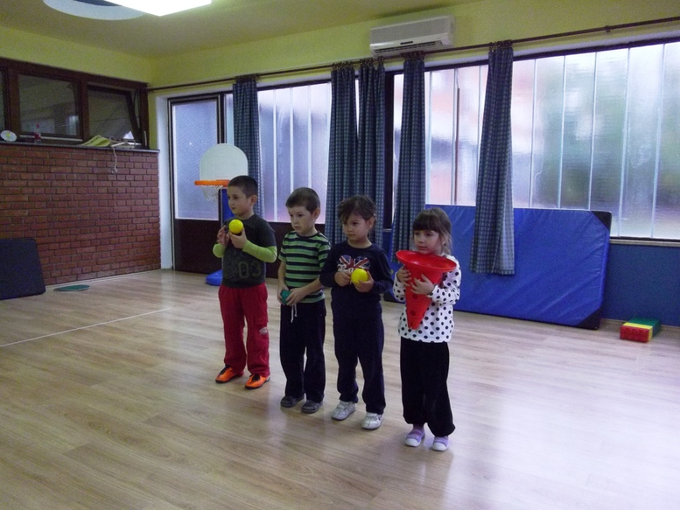
„Skliski koševi“

ZMIJA U TRAVI
Opis
Držite uže za jedan kraj i trčite s njime po prostoru za vježbanje dok ono „gmiže“ za vama poput zmije u travi. Djeci recite da čekaju do znaka „Kreni!“ i tada počnu trčati za vama pokušavajući uhvatiti zmiju tako da stanu na kraj užeta. Zatim zamijenite uloge, neka neko dijete glumi zmiju u travi a ostali neka ju love.

Ciljevi
Razvoj vještine trčanja, igra lovice
Oprema i materijali
Jedno uže za preskakanje (vijača)

VRANE I VRAPCI
Opis
Podijelite djecu u dvije skupine – vrane i vrapci – i neka stanu u dvije vrste tako da su licem okrenuti jedni prema drugima na udaljenosti 1.5 – 2 metra. Iza svake skupine stavite dva čunja koji će označavati vanjsku liniju igrališta, a udaljeni su od startne linije ( koja je po sredini igrališta) oko 25 metara. To će biti sigurnosna crta za svaku skupinu. Stanite sa strane središnje crte i uzviknite „Vrane!“ ili „Vrapci!“. Ako uzviknete „Vrane!“, vrane se moraju okrenuti i potrčati prema sigurnosnoj liniji jer ih vrapci žele pohvatati. Ako vrabac dotakne vranu prije nego li je stigla do svoje sigurnosne crte, postaje vrabac. I obrnuto, ako uzviknete“Vrapci!“, tada vrane love vrapce.
Ciljevi
Povećati razinu tjelesne aktivnosti, unaprijediti vještine trčanja i lovljenja
Oprema i materijali
Četiri čunja

vrane

vrapci

„JURA“ KAŽE
Opis
Kažite djeci da se slobodno rasporede po prostoru za igru , okrenu prema vama i neka dobro prate što im govorite. Tada kažite:“Jura kaže!“ (npr. skoči pet puta na jednoj nozi...) i učinite što je „Jura“ rekao zajedno sa djecom. Svaki puta mijenjajte lokomotornu aktivnost tako da svaka sljedeća bude mirnija od prethodne i na kraju neka se svi umire.
Ciljevi
vježbe opuštanja, koncentracije i pažnje

GOLF S PADOBRANOM
Opis
Razmjestite djecu oko padobrana i recite im da uhvate ručke ili da uhvate padobran tako da su nadlaktice okrenute prema gore. Loptu srednje veličine stavite u padobran. Zajednički je zadatak manevrirati loptom po padobranu tako da padne kroz rupu u sredini. Pokažite djeci da se jedna strana spusti ako se druga podigne, a to pomaže pri usmjeravanju lopte prema rupi. Podsjetite ih na potrebu za suradnjom ako žele izvršiti zadatak i postići cilj. Kada uspiju stojeći na mjestu, recite djeci da pokušaju hodajući, trčeći usmjeriti loptu.
Ciljevi
Vježbe za mišiće, suradnja
Oprema i materijali
Mali ili srednje veličine padobran (ovisno o veličini skupine) s rupom u sredini

LETEĆI TANJURI
Opis
Na dva mjesta u dvorani postavite palice za igru da stoje okomito( stavite ih u blokove za slaganje). Ravnomjerno po dvorani razbacajte plastične oznake, to su leteći tanjuri. Djecu podijelite oko palica ( to su lansirne rampe) u dvije skupine. Recite im da su oni astronauti i da im je zadatak stavljati leteće tanjure na lansirne rampe. Na znak „Kreni!“ sva djeca kreću po leteće tanjure ali svako dijete smije nositi samo jedan tanjur i staviti ga na rampu te se opet vratiti po drugi. Kad su svi tanjuri na rampama tad se broje. Pobjednik je ona skupina djece koja je skupila više letećih tanjura. Možete svaki puta mijenjati lokomotorni zadatak( trčati, skakutati....).
Ciljevi
Povećanje tjelesne aktivnosti, opće motorike, brzine
Oprema i materijali
Palice, blokovi za slaganje(stalci), markeri (oznake za pod )

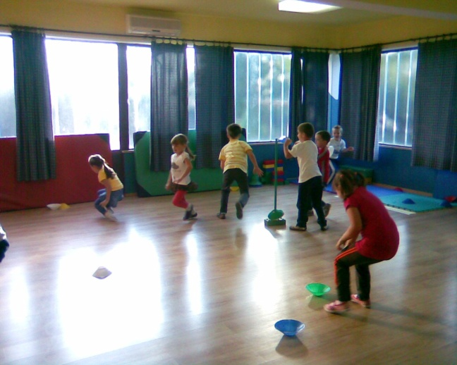 „Leteteći tanjuri“

PREBACIVANJE LOPTICA
Opis
Podijelite dvoranu ili prostor za igru na dva jednaka dijela(iskoristite švedsku klupu ili različite sprave i rekvizite). u svakom polju neka ima jednak broj igrača i jednak broj loptica za prebacivanje. Loptica neka bude više. Na znak „Kreni!“ djeca što brže prebacuju loptice u protivničko polje. Na znak „Stop!“ svi moraju stati. Voditelj prebrojava loptice. Pobjeđuje ona skupina u čijem polju ima manje loptica.
Igru ponovite više puta.
Cilj
Razvijanje vještine bacanja, brzine, agilnosti
Oprema i materijali
Švedska klupa, loptice za bacanje( spužvaste, od meke plastike ili od krpe)

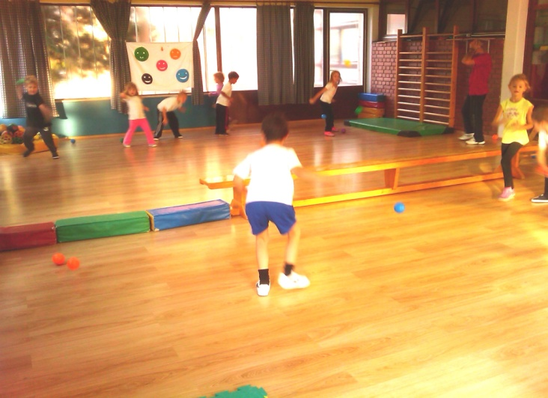 „Prebacivanje loptica“

KOKICE
Opis
Najprije stavite u padobran loptice. upute za djecu:Svi uhvate padobran tako da su nadlanice okrenute prema gore. Kada kažem“Zagrijmo tavu“, protresite padobran tako da napravite male valove. Kada kažem „Kukuruz se peče“, jače protresite platno tako da se loptice brže miješaju. Kada kažem Kokice!“, napravite velike valove tako da mašete rukama i skačite gore-dolje da lopte skaču ravno u zrak, ali pazite da vam ne ispadaju iz tave.
Cilj
Razvijanje mišića ruku i ramenog pojasa, suradnja s drugima
Oprema i materijali
Padobran srednje veličine ili veliki, ovisno o broju djece, loptice

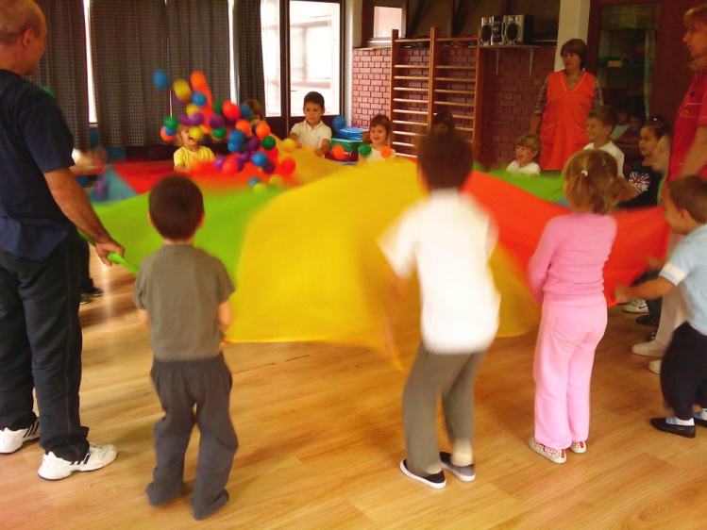 „Kokice“

PLIVAJUĆE ZMIJICE
Opis
Pripremite nekoliko vijača i stavite ih u sredinu padobrana. Pustite da svira vedra glazba koju djeca vole. Upute za djecu: Držite padobran jednom rukom i svi zajedno hodajte u smjeru kazaljke na satu. Kada glazba prestane uzviknut ću:“Zmijice plivaju!“ Svi primite padobran objema rukama i počnite mahati rukama gore – dolje tako da „zmijice“ počnu plivati. Ako vas dodirne zmija, morate optrčati padobran i vratiti se na mjesto. Aktivnost ponovite nekoliko puta.
Cilj
Razvijanje mišića ruku i ramenog pojasa, suradnja s drugima
Oprema i materijali
Padobran, nekoliko vijače

ŠARENI OBRUČI
Opis
Rasporedite obruče po prostoru za igru. Recite djeci da svi stanu izvan jednog obruča. Pustite glazbu i dajte znak za početak( npr. „Hodajte tako da visoko podižete koljena!“). Nakon 30 sekundi lokomotornog kretanja zaustavite glazbu i zadajte boju obruča – crvenu, žutu, plavu ili zelenu – prema kojima će djeca trčati i stati unutar njega. Svakako morate imati najmanje dva obruča iste boje da izbjegnete gužvu i guranje. Ako nemate obruče, možete od papira u boji izrezati kružne oznake oko kojih djeca moraju stati u krug. Uvijek promjenite način kretanja dok glazba svira. Umjesto da stanu unutar obruča djeci recite da stave u obruč( dlan, koljeno, lakat...).

Cilj
Povećanje razine tjelesne aktivnosti, razvijanje bazičnih motoričkih sposobnosti, raspoznavanje boja i dijelova tijela
Oprema i materijali
Obruči u boji

SRCE NA SRCE
Opis
Pokažite djeci gdje se nalazi srce i recite im da stave ruku na to mjesto kako bi osjetili njegovo kucanje. Neka stisnu šaku i stave je na srce. Objasnite im da je tako veliko njihovo srce koje se nalazi u prsima i da je to vrlo važan mišić koji nam pomaže da trčimo , skačemo i drugo. Rasporedite djecu po prostoru za igru tako da su međusobno udaljeni 1 metar. Pustite glazbu da svira i uzviknite neki način kretanja ( npr. „Skakućite!“). Kad glazba prestane odredite dio tijela koji moraju povezati s drugim djetetom u grupi( „Leđa na leđa“). Zatim uzviknite drugi način kretanja i pustite glazbu da svira. Na taj način nastavite igru, određujući način kretanja, a nakon što zaustavite glazbu odredite koje dijelove tijela treba spojiti ( Nožni prsti na nožne prste, lakat na lakat....). na kraju aktivnosti recite „Srce na srce!“. Kad djeca čuju tu naredbu moraju stisnuti šaku desne ruke i staviti je na prsa. Recite im da stanu tako da se međusobno dodiruju lijevim ramenom, to će simbolizirati međusobno dodirivanje srca. Ovu igru možete igrati tijekom veljače kad se obilježava mjesec zdravog srca i Valentinovo.
Cilj
Povećanje razine tjelesne aktivnosti, raspoznavanje dijelova tijela i mjesta na kojem se nalazi srce, veličina i važnost srca kao organa, međusobna socijalna interakcija
Oprema i materijali
Vedra glazba, CD Player

KOTRLJANJE KOCKE
Opis
Neka djeca stanu u krug a u sredinu stavite kocku. Djeca počnu hodati u smjeru kazaljke na satu. Kad glazba prestane, uzviknite ime jednog djeteta. Dijete mora potrčati u sredinu kruga, zakotrljati kocku i prebrojiti. Zatim odredite vježbu koju sva djeca moraju izvesti toliko puta koliki je broj na kocki( dugačka skoka, mali poskoci, stati toliko puta na prste). Svaki put kada se djeca kreću u krugu, promijenite način kretanja.
Cilj
Povećanje razine tjelesne aktivnosti, razvoj lokomotornih vještina, prepoznavanje brojeva
Oprema i materijali
Spužvasta kocka,vesela glazba koju djeca vole, CD Player

ŠUMARI I DRVOSJEČE
Opis
Rasporedite čunjeve,plastične čaše(veće) ili oznake za pod po prostoru za igru. Polovicu čunjeva srušite tako da leže na podu ili oznake okrenite naopačke. Djecu podijelite u dvije skupine „drvosječe“ i „ šumare“. Objasnite djeci da „drvosječe“ moraju pokušati srušiti čunjeve ili preokrenuti oznake kad začuju glazbu, a „šumari“ ih moraju podići ili okrenuti oznaku na pravu stranu. Aktivnost traje 30 sekundi a onda se broje čunjevi(oznake). Pobjeđuju oni koji imaju više srušenih ili uspravnih čunjeva. Nakon toga igrajte ponovo ali nek djeca zamjene uloge. „Drvosječe“ mogu rušiti stabla laktom, koljenom, petom...)
Cilj
Povećanje razine tjelesne aktivnosti, agilnost, prepoznavanje dijelova tijela
Oprema i materijali
Čunjevi( više nego igrača), glazba, CD Player,

ZAPOSLENE PČELICE
OPIS
Podijelite djecu u tri ili četiri skupine pčelica i recite im da su obruči košnice. Raspodijelite sitne predmete( lopte, loptice, marame, vrećice...) po cijelom prostoru za vježbanje. Recite djeci da moraju glumiti pčelice radilice i da u košnicama(obručima) nemaju meda. Tada uzviknite“Pčelice, na posao!“, a djeca moraju potrčati, skupljati predmete i nositi ih što brže u košnicu ,ali jedan po jedan komad. Kada uzviknete „Kiša!“, sve se pčelice moraju vratiti u svoje košnice. Tada zajedno s djecom prebrojite predmete u košnicama i vidite tko je bio najmarljiviji. Za svako ponavljanje igre odredite drugi način kretanja.
Cilj
Kretanje u raznim smjerovima, različiti načini kretanja, usvajannje brojeva
Oprema i materijali
Obruči, različiti komadi opreme( vrećice, lopte, mali koluti, čunjevi...)

LOVCI I JELENI
Opis
Odredite prostor za igru kao jedan pašnjak na kojem pasu jeleni. Odredite jednog ili dva lovca, ostala djeca neka budu jeleni. Jeleni se kreći po cijelom prostoru i pasu. Zadajte različite lokomotorne pokrete koje moraju izvoditi(hodanje, skakanje, galopiranje...). zatim uzviknite „Lov na jelene!“ i time dajte znak lovcima da krenu u potjeru i pokušaju dotaknuti jelene. Jeleni koje su dotaknuli lovci, moraju leći na leđa i dići ruke i noge u zrak. Neuhvaćeni jelen može spasiti uhvaćenoga tako da mu dodirne obje ruke i noge govoreći“Ustani jelenu“! Kad je to izvršeno, oba jelena opet mogu bježati. Kad ponavljate igru, neka djeca zamjene uloge.
Cilj
Povećanje tjelesne aktivnosti, razvoj suradnje
Oprema i materijali
Ništa

BLIZANCI
Opis
Djecu podijelite u parove i neka stanu jedan iza drugoga. Svakom prvom dajte loptu. Kad glazba krene, prvi koji imaju loptu neka se kreću po prostoru(npr. hodaju) slobodno gdje žele. Recite da njihov par mora biti točno iza njih i slijediti ih. Kad glazba prestane, parovi se razdvoje, okrenu jedan prema drugome na udaljenost 1-2 m. Dajte zadatak s loptom( npr. bacanje i hvatanje lopte, rolanje lopte po podu jedan drugome...). Kad glazba ponovo krene, recite im da zamjene uloge, onaj tko je imao loptu sada je pratitelj. Svaki puta promijenite način kretanja.
Cilj
Uvježbavanje različitih oblika kretanja, vještine bacanja i hvatanja, suradnja
Oprema i materijali
Lopte, glazba, CD Player

AERODROM
Opis
Mali stol stavi se na sredinu dvorane. To će biti aerodrom. Na otprilike 3m od stola u krug se poslažu oznake za pod. Igrači stanu na svoje oznake i jedan po jedan bacaju vrećicu s pijeskom prema stolu. Cilj je da se vrećica spusti na stol i ondje ostane. Za svako pravilno slijetanje igrači dobivaju po bod. Pobjednik je onaj koji prvi dobije deset bodova.
Materijali i oprema
Manji stol, vrećice s pijeskom, oznake za pod
Cilj
Razvij vještine bacanja i gađanja, procjena udaljenosti
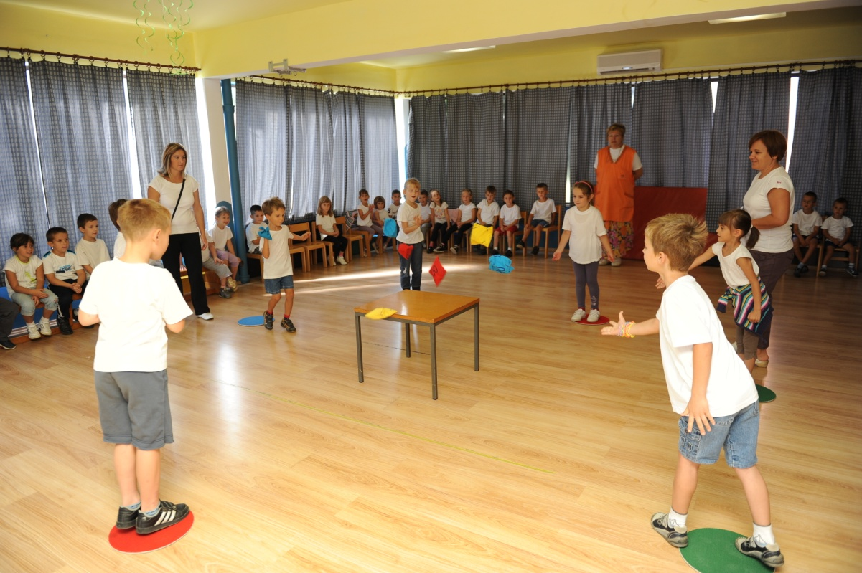
„Aerodrom“

NOGOMET U PARU
Opis
Formiraju se dvije ekipe s jednakim brojem igrača. igrači se podijele u parove. Označe se golovi. Igra se nogometna utakmica tijekom koje parovi ne smiju ispustiti jedan drugoga iz ruku. Ako se neki par razdvoji, to je slobodan udarac za protivničku ekipu.
Cilj
Koordinacija, manipuliranje loptom, gađanje loptom (šut na gol)
Oprema i materijali
Lopta, golovi ili predmeti kojima se označe golovi

UTRKA GUSJENICA
Opis
Djeca sjednu u dvije skupine raširenih nogu jedan iza drugoga čineći „gusjenicu“. Prvi u koloni dobivaju loptu i na znak „Kreni!“ dodaje lotu iza glave sljedećem. Kada lopta dođe do zadnjeg igrača on se ustaje i viče „Gotovo!“. „Gusjenica koja prva izvrši zadatak osvaja bod. Igra se do pet osvojenih bodova.
Cilj
Manipuliranje loptom, suradnja
Oprema i materijali
Dvije lopte
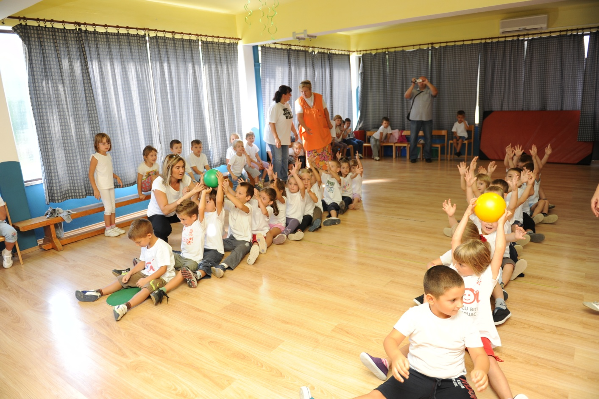
„Utrka gusjenica“

MEDO I PČELE
Opis
Nasred igrališta nacrtan je veći krug( centar). To je košnica – pčelinja kućica. Djeca su pčelice. One lete po livadi oko košnice i skupljaju med. Ulijeću i izlijeću iz košnice. Na glasno mumljanje medvjeda ( odgojiteljice ili trenera) sve pčelice lete u košnicu i glasno zuje. Medo šapama pokušava izvaditi med iz košnice. Pčele ga bodu, a medo, bolno mumljajući pobjegne. Pčelice opet izlijeću iz košnice, medo se vraća. To se nekoliko puta ponavlja dok se medo ne razljuti i ne uđe u košnicu. Onda sve pčelice navale na njega, on pobjegne a one sve trče za njim.
Cilj
Razvoj vještine trčanja, agilnosti
Oprema i materijali
Ništa

TKO ĆE PRVI DONIJETI LOPTU?
Opis
Djeca stanu uza zid. Svako dijete dobije loptu. Na znak „Kreni!“ sva djeca bace lopte što dalje mogu, odmah trče za njima uzimaju loptu i trkom se vraćaju. Tko prvi stane uza zid, pobjednik je
Cilj
Razvoj vještine bacanja, trčanja, agilnosti
Oprema i materijali
Po jedna lopta za svako dijete

LOVAC I ZEČEVI
Opis
Izbroji se brojalica i izabere se lovac. On stoji nekoliko metara od djece. „Zečevi“ moraju jedan po jedan pretrčati ispred lovca. On ima dvije lopte i njima nastoji pogoditi zeca. Ako pogodi, ima pravo na još jedan hitac. Ako pogriješi, postaje zec, a nepogođeni zec – lovac. Najbolje je da zečevi trče ispred zida da se lopta brzo vrati.

Cilj
Razvoj vještine gađanja u pokretnu metu

Oprema i materijali
Dvije lopte

MEDI I DJECA
Opis
Na jednom kraju igrališta postavimo gredu ili konop za skok u dalj 50 cm iznad tla. To je špilja. Djeca naprave kolo oko medvjeda koji spava u sredini, hodaju oko njega držeći se za ruke i pjevaju:
„Haj´d izađi medo gle, nosimo ti meda gle!“2x
Medo : „Evo mene bum,bum tras, potražite svi sad spas!“
Na „Spas“ sva se djeca razbježe i potrče prema „špilji“ i provuku se ispod grede( konopca). Medo ih tu ne može uloviti. Medo još malo mumlja pokraj špilje i onda se vrati na mjesto i ponovo zaspe. Djeca se vrate i igra se nastavlja.

Cilj
Razvoj vještina trčanja, puzanja, provlačenja

Oprema i materijali
Greda ili stalci i konop za skok u dalj

ODBOJKA BALONOM
Opis
Razvuče se konopac po sredini igrališta a djeca se podijele u dvije skupine s jednakim brojem igrača. Djeca prebacuju balon preko konopca – mreže. Ako balon prođe ispod mreže ili padne na pod, to je bod za protivničku ekipu.

Cilj
Usvajanje elemenata odbojke, koordinacija, jačanje mišića ruku i ramenog pojasa

Oprema i materijali
Duži konopac, veći balon(teži) jer igra je tada brža

TKO ĆE PRIJE DOĆI DO LOPTICE?
Opis
Svi su igrači raspoređeni duž krajnje crte igrališta. Po središnjoj crti igrališta postavljena je jedna loptica manje nego što ima igrača. Na znak „Kreni!“ svi igrači trče prama lopticama i nastoje doći u posjed jedne loptice. Pošto nedostaje jedna loptica, najsporiji igrač ostaje bez loptice i ispada iz igre. Sada igrači ponavljaju igru s još jednom loptom manje. Na kraju igre ostaju dva igrača i jedna loptica. Pobjeđuje onaj igrač koji dođe u posjed loptice. igra se može igrati i tako da igrači startaju iz različitih položaja: sjedeći, čučeći, ležeći itd.
Cilj
Brzina, agilnost
Oprema i materijali
Loptice za tenis ili manje spužvaste loptice

DODAVANJE LOPTOM
Opis
Svi su igrači podijeljeni u nekoliko manjih grupa koje formiraju krug( 4 – 6 igrača). Igrači se dodaju u krugu međusobno nastojeći „prevariti“ jedan drugoga na način da mijenjaju smjer dodavanja lopte. Kada jedan od igrača ne uspije uhvatiti loptu, ispada iz igre. Pobjeđuje onaj igrač koji ostane u krugu bez da je izgubio loptu.
Cilj
Razvoj vještine bacanja i hvatanja, brzina reagiranja
Oprema i materijali
4 – 5 lopti srednje veličine

PRENOŠENJE LOPTICA
Opis
Djeca se razvrstaju u dvije jednake skupine. Svaka se skupina nalazi na jednoj strani igrališta uz liniju. Ispred svake skupine djece postavi se obruč ili okvir švedskog sanduka, a u svaki se stavi toliko loptica ( teniskih , spužvastih ili izrađenih od krpa) koliko ima igrača u skupini. Na dogovoreni znak, svaki igrač iz svojega obruča uzima samo jednu lopticu i trči prema protivničkom. Lopticu stavlja u njihov obruč i vraća se brzo nazad da ponovo uzme lopticu i prenese je na protivničku stranu. Na povik „Stop!“, svi igrači moraju stati. Pobjeđuje grupa koja u svom obruču ima manje loptica. Važno je upozoriti djecu da svako smije nositi samo jednu lopticu.
Cilj
Razvoj brzine, brzinske izdržljivosti
Oprema i materijali
Loptica
„Prenošenje loptica“

KOJA ĆE VRSTA PRIJE?
Opis
Igrače podijelimo u dvije jednake vrste koje stoje jedna nasuprot drugoj po crti igrališta. Na znak „Kreni!“ djeca nogom vode loptu prema suprotnoj (protivničkoj) liniji nastojeći što prije stići na suprotnu stranu igrališta i stati na liniju s loptom u nogama. Pobjeđuje vrsta koja prije obavi zadatak.
Cilj
Vođenje lopte nogom
Oprema i materijali
Lopta za svako dijete

ŠTAFETA KOLUTOM NAPRIJED
Opis
Igrači su podijeljeni u nekoliko kolona. Ispred svake kolone nalazi se strunjača(udaljena 10m). Na znak odgojitelja prvi igrači iz kolone trče do strunjača, na strunjači izvedu kolut naprijed, ustani i trče prema svojoj koloni . udare po ramenu sljedećeg igrača i stanu na začelje kolone. To se ponavlja do zadnjeg igrača u koloni, a pobjednik je kolona koja prva pravilno obavi zadatak.
Cilj
Razvijanje brzine, koordinacije
Oprema i materijali
2-3 strunjače

ŠTAFETA PRENOŠENJEM LOPTICA
Opis
Igrači se nalaze u koloni. Na udaljenosti 10 – 15 metara od startne linije postave se obruči. Svaki igrač u ruci drži lopticu. Na znak prvi iz kolone trče do svoga kruga, stavljaju u nj lopticu, vraćaju se na start i udare sljedećeg igrača u koloni po ramenu. Pobjeđuje kolona koja prva pravilno izvede zadatak.
Cilj
Razvoj brzine, agilnosti
Oprema i materijali
2 – 3 obruča, loptica za svako dijete

UTRKA ZEČEVA
Opis
Igrači su podijeljeni u nekoliko jednakobrojnih kolona i stoje iza startne crte. Na odgojiteljev znak svi prvi iz kolona se kreću prema obručima i sunožnim odrazima skaču iz obruča u obruč, obilaze oko čunja i vraćaju se trčeći do svoje kolone. Udare sljedećeg igrača po ramenu i stanu na začelje kolone. Pobjeđuju igrači kolone koja prva pravilno izvede zadatak.
Cilj
Razvoj brzine, eksplozivne snage nogu
Oprema i materijali
Obruči, čunjevi
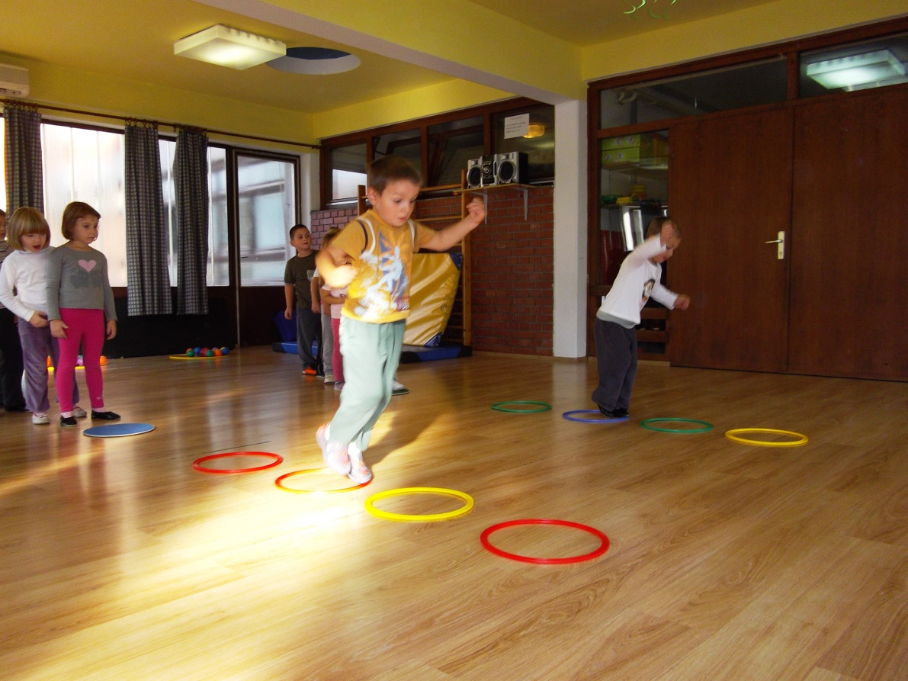
„Utrka zečeva“

ŠTAFETA KOTRLJANJEM LOPTE I BACANJEM LOPTE U ZID
Opis
Igrači su podijeljeni u kolone i stoje iza startne linije. Na znak prvi iz kolona kotrljaju loptu rukom po podu do čunjeva. Odatle je bacaju o zid i hvataju. Nakon toga kotrljaju loptu natrag, do svoje kolone, predaju je sljedećem igraču i staju na začelje. Igra se ponavlja do posljednjeg igrača. Pobjeđuje kolona koja prije izvrši zadatak. Lopta se može i voditi nogom.
Cilj
Razvoj brzine, koordinacije, bacanja i hvatanja
Oprema i materijali
Lopte, čunjevi

PRENOŠENJE LOPTICA U OBRUČ
Opis
Djecu podijelimo u dvije skupine s jednakim brojem igrača. svaka skupina nalazi se na suprotnoj strani , jedna nasuprot drugoj. Iza svake skupine nalaze se poredani obruči( 4-5 obruča za svaku skupinu). Na sredini dvorane nalaze se loptice ( 50 – 100 loptica) u okviru švedskog sanduka ili krugu centra. Na znak svi igrači iz obje skupine trče do centra i uzimaju po jednu lopticu, ostavljaju je u svome obruču te se vraćaju po drugu do centra. Pobjeđuje skupina koja u obručima ima više loptica. Djeci možete reći da su pčelice koje skupljaju pelud u košnicu.
Cilj
Brzina, agilnost, brzinska izdržljivost
Oprema i materijali
Obruči, okvir švedskog sanduka, loptice
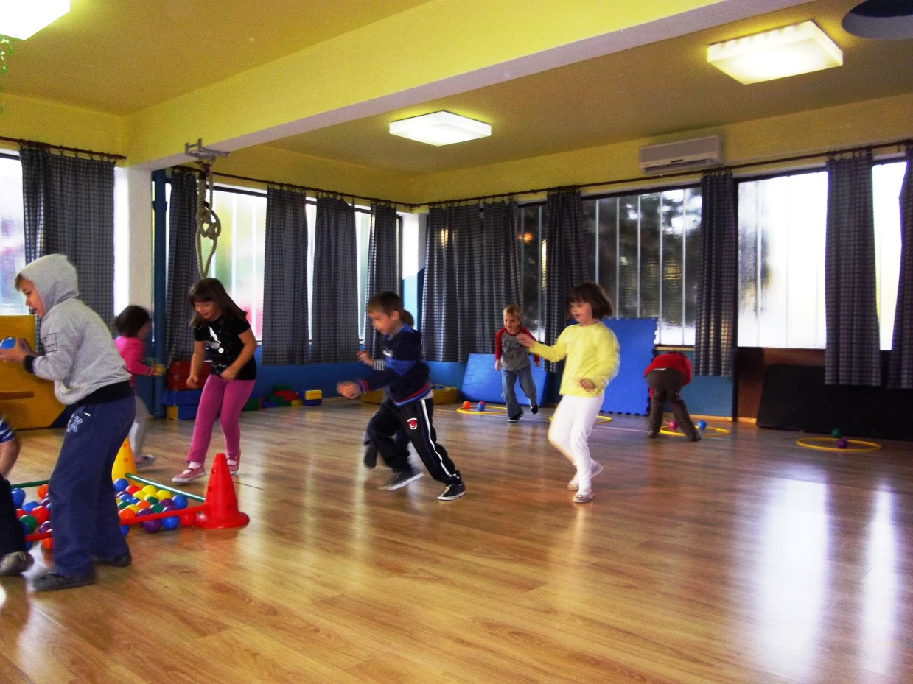
„Prenošenje loptica u obruč“
STIZANJE LOPTI U KRUGU
Opis
Igrači sjede raspoređeni u krug. Istovremeno počinju dodavanje dvjema loptama i stranu prvom igraču do sebe. Igrači mogu mijenjati smjer dodavanja lopte ali ne smiju preskočiti igrača. Igrač kod kojeg se istovremeno nađu obje lopte ili igrač kojem lopta ispadne, ispada iz igre.

Cilj
Koordinacija
Oprema i materijali
Dvije lopte

GDJE JE LOPTA?
Opis
Djeca su raspoređena u dvije vrste (jedni iza drugih). Jedno se dijete nalazi oko 3 metra ispred njih, u rukama drži loptu, a leđima je okrenut prema vrstama. Tada baca loptu preko glave u smjeru vrsta. Jedan igrač iz bilo koje vrste mora uhvatiti loptu i sakriti ju iza tijela. Svi igrači u vrstama tada drže ruke iza tijela. Na odgojiteljev znak igrač se okreće i nastoji pogoditi u koga je lopta. Ako pogodi, mijenja mjesto s igračem u kojega je bila lopta. Ako ne pogodi, nastavlja s bacanjem i pogađanjem.
Cilj
Koordinacija
Oprema i materijali
Lopta

TKO NE UHVATI – ISPADA
Opis
Sva su djeca poredana u vrsti s rukama na leđima. Trener ili jedno dijete ima loptu i kreće se po crti udaljenoj 3 metra od vrste, te proizvoljno baca loptu igračima iz vrste. Ako neki igrač iz vrste ne uhvati loptu – ispada iz igre. Pobjeđuje igrač koji posljednji ostane u vrsti.
Cilj
Razvijanje vještine hvatanja, koordinacije,brzine reakcije
Oprema i materijali
Lopta
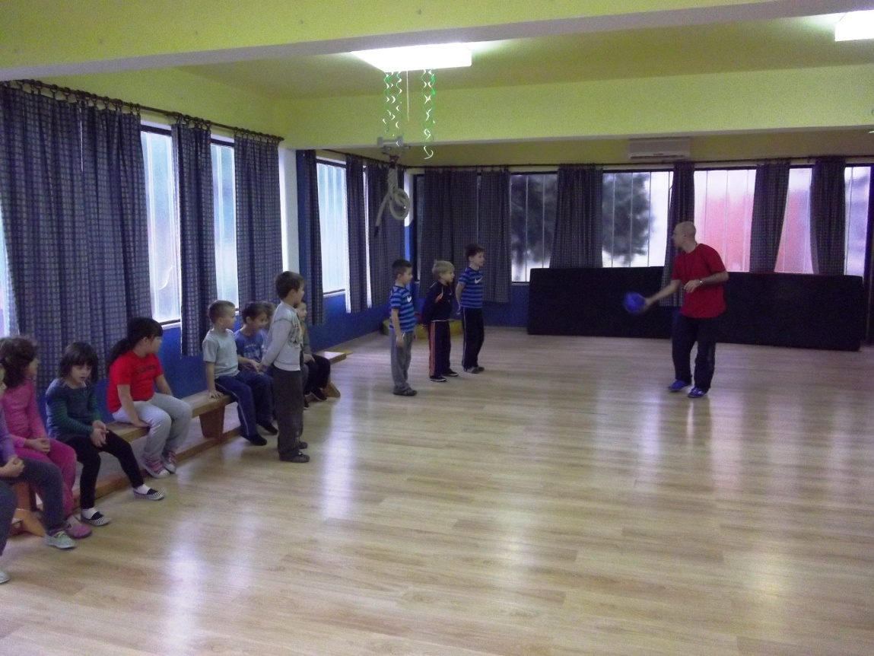
„Tko ne uhvati – ispada“

GAĐANJE KOTRLJAJUĆE METE

Opis
Podijelite djecu u manje grupe(3 – 4 igrača). sve grupe nalaze se iza crte za bacanje tako da tvore vrstu. Svaki igrač ima po jednu lopticu( tenisku , krpenu ili vrećicu s pijeskom). Odgojitelj(ica) zakotrlja veću loptu( košarkašku ili medicinku),a jedna po jedna ekipa je gađa lopticama. Svaki pogodak donosi ekipi jedan bod, a pobjeđuje ekipa koja osvoji najviše bodova. Koristi se lijeva i desna ruka.

Cilj
Preciznost, koordinacija

Oprema i materijali
teniske ili krpene loptice, vrećice s pijeskom

DODAVANJE LOPTE U ŠTAFETI

Opis
Podijelite djecu na dvije jednake skupine. Neka se postave u kolone s jedni članom postavljenim nasuprot kolone. Taj igrač baca loptu prema prvom suigraču u koloni koji je hvata i baca natrag. Nakon što je vratio loptu, prvi igrač u koloni sjedne na pod. To se nastavlja sve dok svi igrači ne sjednu na pod. Pobjednik je ekipa koja prva završi zadatak.

Cilj
Razvoj vještina bacanja i gađanja, koordinacije ruka – oko

Oprema i materijali
Dvije lopte

ŽONGLERI

Opis
Označi se crta za start i crta za cilj. Igrači stanu iza startne crte. Svaki igrač ima po jednu palicu za vježbanje (100cm). Na znak počinju nositi palicu na ispruženom dlanu održavajući ravnotežu i pokušavajući stići što dalje ili do ciljne crte. Pobjednik je onaj koji dođe što dalje ili do ciljne crte.

Cilj
Ravnoteža, koordinacija

Oprema i materijali
Palice za vježbanje
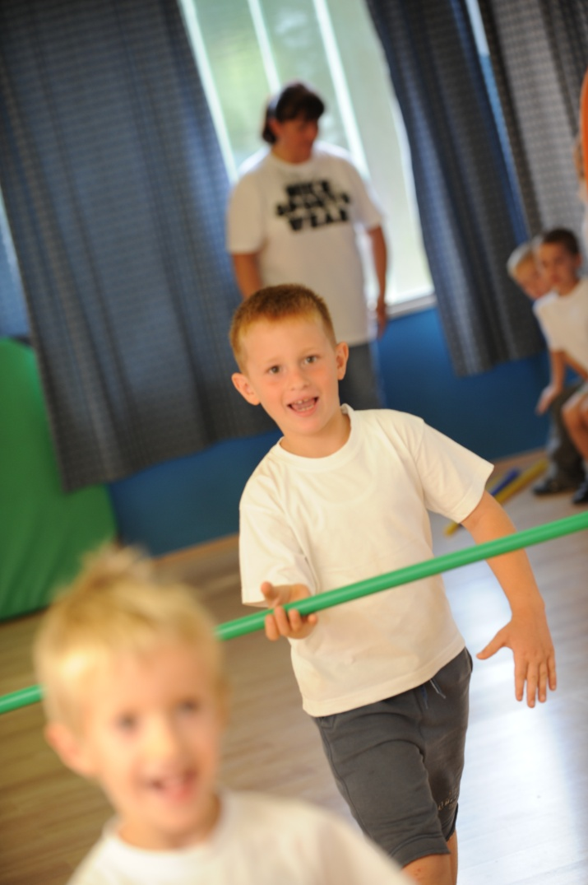
„Žongleri“
ZAKLJUČAK

Djeca predškolske dobi imaju urođenu prirodnu potrebu za kretanjem i učenjem novih vještina. Zapravo, djeci je to jako uzbudljivo, a nama odgojiteljima pomaže da ih lakše motiviramo za svakodnevnu fizičku aktivnost. Ovaj priručnik opisuje brojne praktične aktivnosti za savladavanje različitih motoričkih vještina, što olakšava rad s djecom nudeći im nove sadržaje.
Kad djeca nauče i savladaju određene vještine u ranoj dobi, velika je vjerojatnost da će se baviti tjelovježbom i u odrasloj dobi, da će biti svjesna svojih tjelesnih mogućnosti, a također biti spremnija za učenje novih tjelesnih aktivnosti tijekom života.

Goran Katušić
odgojitelj

Literatura
Jorge Batlori, Silvia Fontan, Elena Lozano: (2008.) Velika knjiga igara 2, Profil, Zagreb
Tudor o. Bompa: (2005.) Cjelokupan trening za mlade pobjednike, Gopal, Zagreb
V.Findak, K. Delija: (2001.) Tjelesna i zdravstvena kultura u predškolskom odgoju,Edip,zagreb
V. Findak: (1995.) Metodika tjelesne i zdravstvene kulture u predškolskom odgoju, ŠK, zagreb
Aurelija Ivanković: (1982.) Tjelesne vježbe i igre u predškolskom odgoju, ŠK, Zagreb
Aurelija Ivanković: ( 1988.) Tjelesni odgoj djece predškolske dobi ŠK, Zagreb
Nikola Foretić, Nenad Rogulj: (2006.) Primjena igara u rukometnom treningu, Gopal, Zagreb
Joško sindik: (2008.) Sport za svako dijete, Ostvarenje, Buševec

Linkovi
http://www.peacefulplaygrounds.com/
http://www.pecentral.com/
http://www.pe4life.org/
http://www.pelinks4u.org/
naslovnica:
http://kidsartists.blogspot.com/2011/04/in-style-of-jean-dubuffet.html

